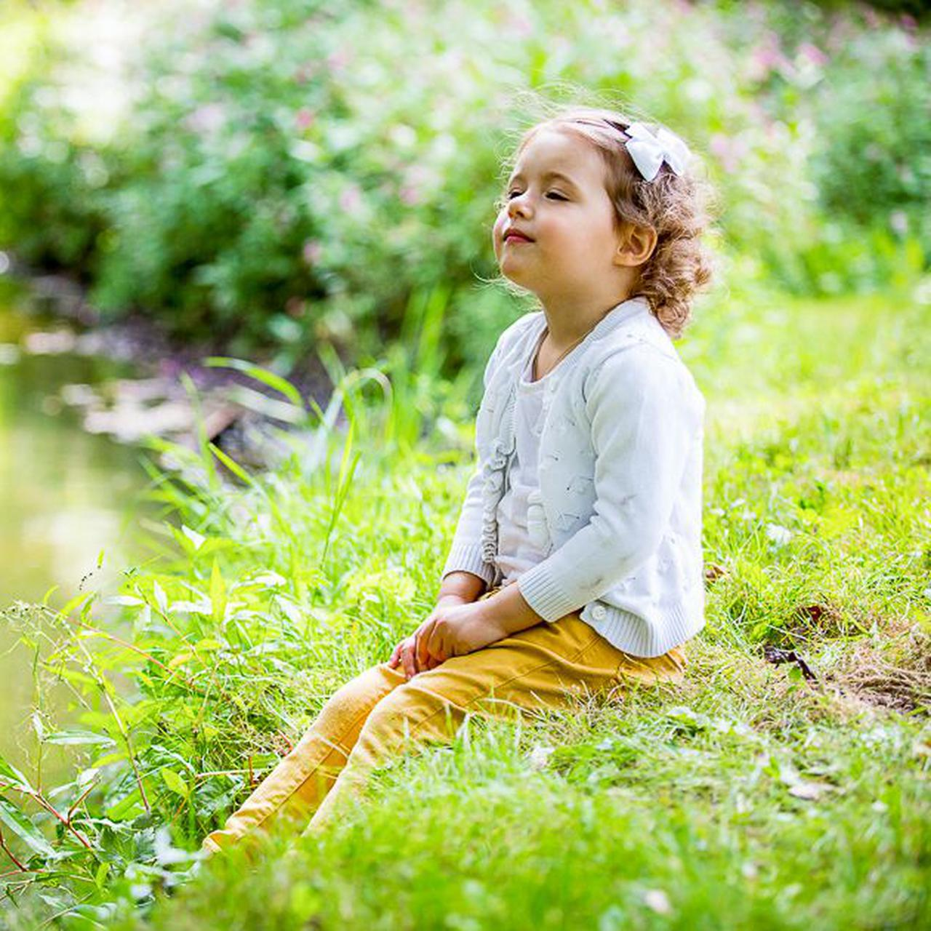

Учите детей дышать правильно
  - консультация для педагогов
О.В. Гридина, воспитатель
МБДОУ №41 «Рябинушка», 2021г
Еще одно необходимое условие правильного развития, хорошего роста – умение правильно дышать. Ребенка легко можно научить правильному дыханию. Девять детей из десяти дышат неправильно и по этой причине плохо себя чувствуют.
Ребенка, не умеющего правильно дышать, можно узнать сразу: узкие плечи, слабая грудь, рот открыт, движения нервозны.
Суть дыхания в том, чтобы впустить воздух в легкие и насытить кислородом кровь в легочных альвеолах. Дыхание распадается на два акта: вдох, во время которого грудь расширяется и воздух проникает в легкие; и выдох – грудная клетка возвращается к своему обычному объему, легкие сжимаются и выталкивают имеющийся в них воздух.
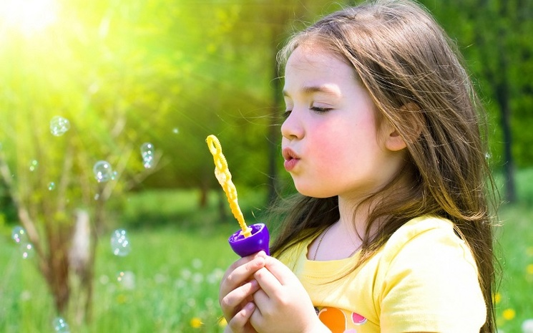

Ваша задача – научить ребенка хорошо очищать легкие. Если он полностью не выдыхает, то в глубине легких остается изрядное количество испорченного воздуха, а кровь получает мало кислорода. Научив ребенка дышать через нос, вы поможете ему избавиться от частых насморков, гриппа, ангины и т.п.
Нужно приучить ребенка к полному дыханию, чтобы он расширял грудную клетку и развивал мышцы живота. Покажите, как втягивать живот во время дыхания, сделать его плоским и впалым.
Понять, что такое дыхание, поможет игра с розой и одуванчиком. Дайте ему понюхать цветок (рот закрыт, ноздри развернуты). Многие дети сопят, а не нюхают. Помогите почувствовать разницу. Затем дайте подуть на одуванчик: сначала ртом, чтобы он видел, как разлетаются зернышки, потом носом (поочередно прижимая к переносице то одну ноздрю, то другую).
Можно продолжить игру: заставить кружиться бумажную мельницу, задуть свечу. Эти упражнения тоже выполняются попеременно (ртом и носом). Детей очень веселят мыльные пузыри – тоже полезное занятие для развития правильного дыхания.
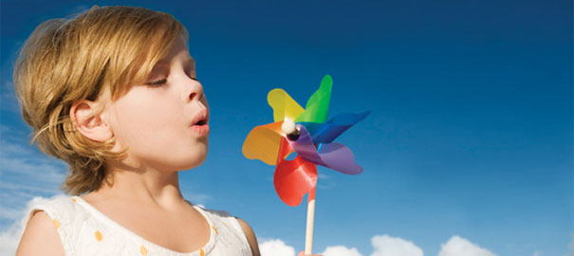

Можно дуть через трубочку для коктейля в стакан с водой. Очень увлекательная игра – ребёнок дует, вода пузырится – весело и полезно, не только для укрепления дыхательных путей, но и для развития речевого аппарата.
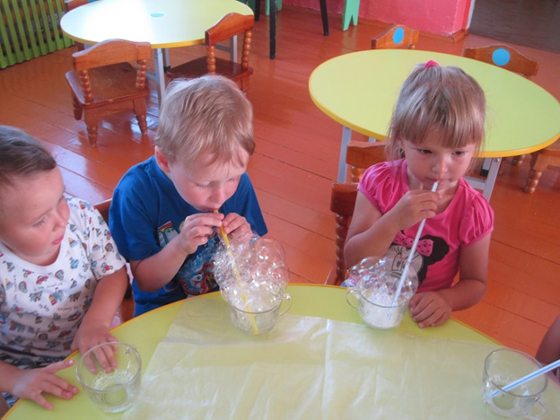

Еще одна очень полезная для развития лёгких игрушка – свисток, тем более что разновидностей свистков существует великое множество, так что ребёнок не заскучает.
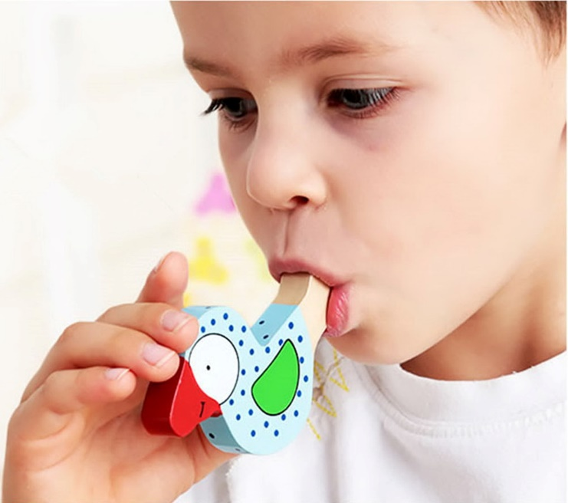

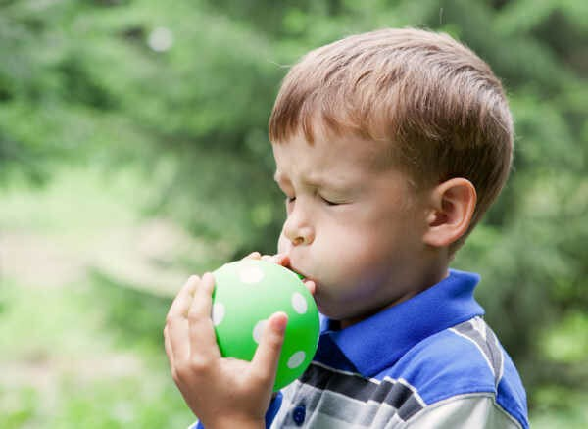
Деткам постарше можно надувать воздушные шарики. Но помните, что дыхательные упражнения очень утомляют, поэтому не стоит их выполнять более 5 – 10 минут.

Во время прогулки в сквере, за городом, в лесу, у реки покажите, как можно почувствовать чудесный вкус чистого воздуха, медленно вдыхая его носом. Затем заставьте полностью удалить из легких использованный воздух. Одновременно развивайте восприимчивость: «Что ты чувствуешь? Цвет, запах травы или мокрых осенних листьев?»

Для того чтоб помочь ребёнку поскорее справиться с кашлем, можно предложить игровой комплекс дыхательной гимнастики (для детей с 2-х лет). Дыхательная гимнастика развивает дыхательную мускулатуру, речевой аппарат, координацию движений, мышцы рук и позвоночника, способствует правильному ритмичному дыханию и произнесению звуков.
Выполнять лучше до завтрака или после ужина.
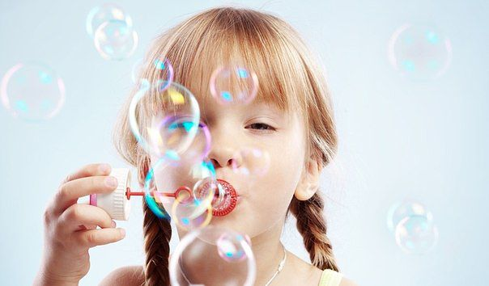
Итак, проветрите помещение и приступайте.

